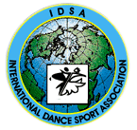
IDSA世界体育舞蹈协会（中国）总部考试成绩表
IDSA世界体育舞蹈协会（中国）总部考试成绩表  街舞 |  | 姓 名： |  | 照片
 |  | 报考项目： |  | 照片
 |  | 本会资格： |  | 照片
 |  | 联系电话： |  | 照片
 |  | 邮 编： |  | 照片
 |  | 通讯地址：
舞 种 |  | 示范标语 |  | 分数
考官： |  |  | 协会审定意见：
及格分数：65分以上
成绩良好：75分以上
成绩优秀：85分以上

备 注：

协会网址：www.idsachina.org邮箱:sjtywd@126.com

